APORTE UNO: realice por lo menos un aporte al foro de discusión, en el que les dé respuesta a los siguientes interrogantes:
- ¿Cuáles formas diferentes a la suya encontró para hallar las longitudes de los lados del salón de eventos?

Haciendo iteraciones hasta encontrar el valor de Y que cumpla con la ecuación.

- Comparta paso a paso la forma de hallar las longitudes de los lados del salón de eventos.

Tomando como base que la cortina es extendida de forma diagonal al salón y el largo es 1m más que ancho use la ecuación para cálculo de la hipotenusa de un triángulo.

Iguale a cero para poder usar la formula cuadrática.

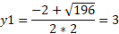

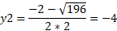

Como la longitud de y no puede ser negativa tome el valor de y=3
Sabiendo que x = y + 1, remplace, dándome como resultado X=4

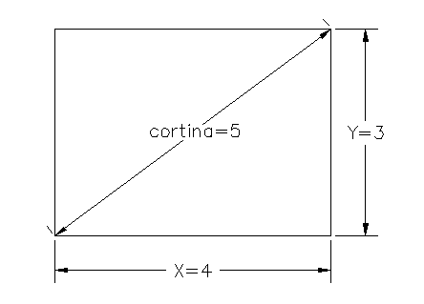
APORTE DOS: ingrese al hilo de discusión de un compañero de grupo. Complemente o controvierta la respuesta dada la pregunta anterior.

Como ningún compañero ha subido aportes a la plataforma, no puedo complementar o controvertir la respuesta.

